目 录
1.课程改革专家团队杨永忠聘书 2
2.课程改革专家团队邹石德聘书 2
3.课程改革专家团队文福林聘书 3
4.课程改革专家团队邱锐浩聘书 3
5.课程改革专家团队杨杰忠聘书 4

1.课程改革专家团队杨永忠聘书
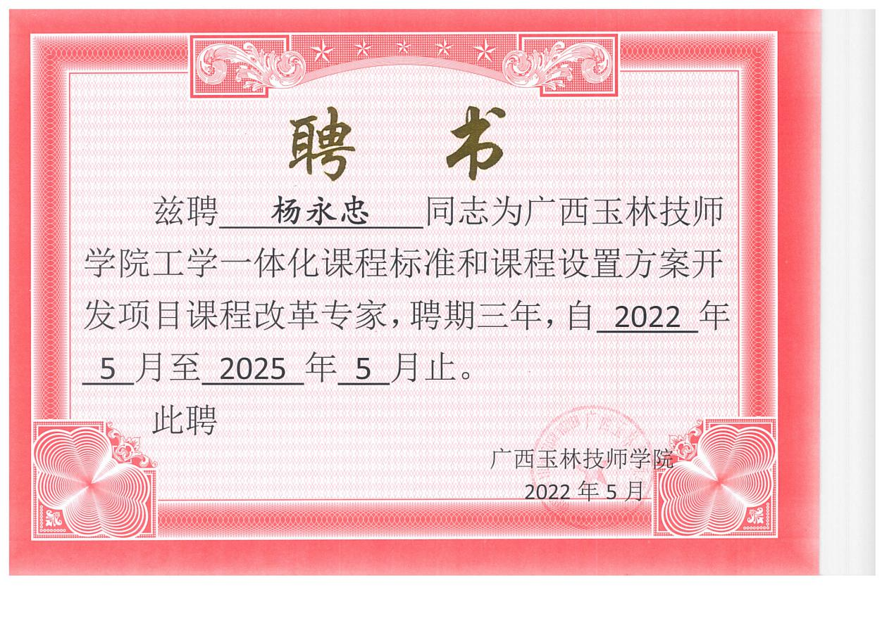

2.课程改革专家团队邹石德聘书
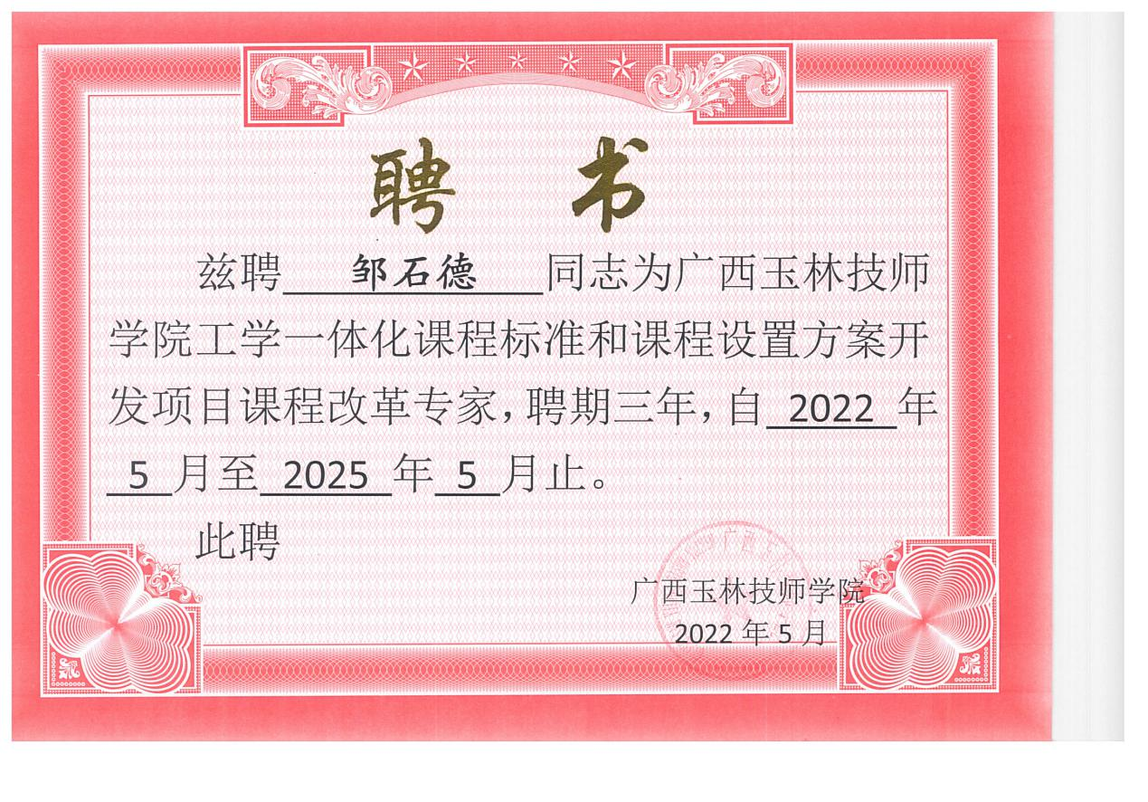

3.课程改革专家团队文福林聘书
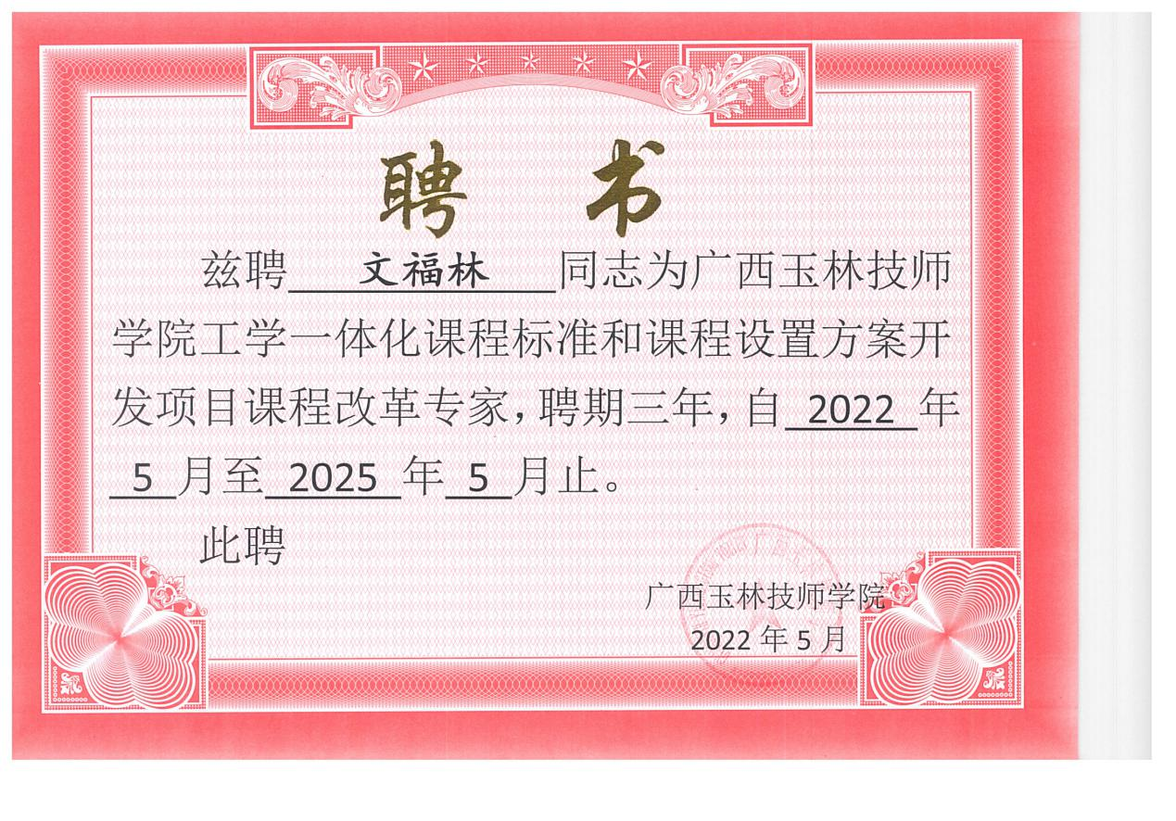

4.课程改革专家团队邱锐浩聘书
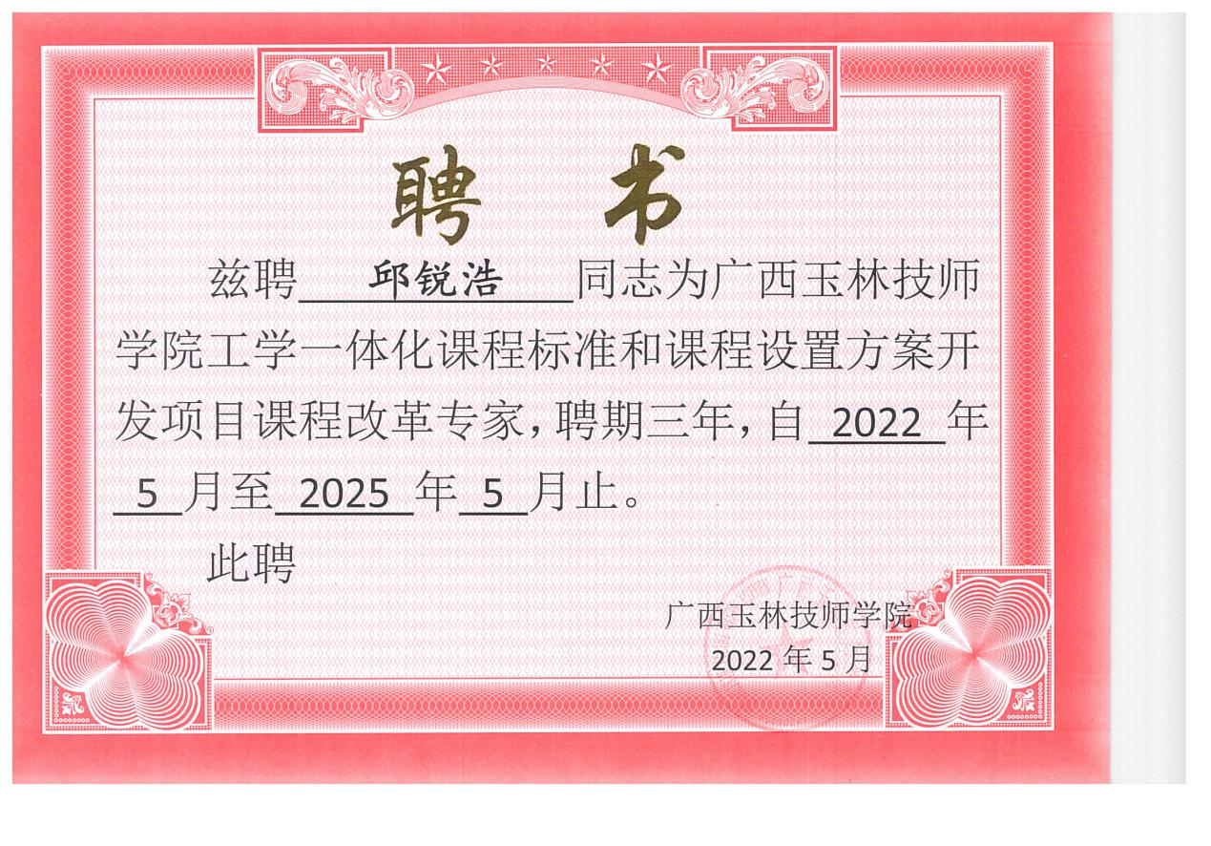

5.课程改革专家团队杨杰忠聘书
